Спортивную площадку обустроили в Михайлово-Ярцевском
02.11.2018
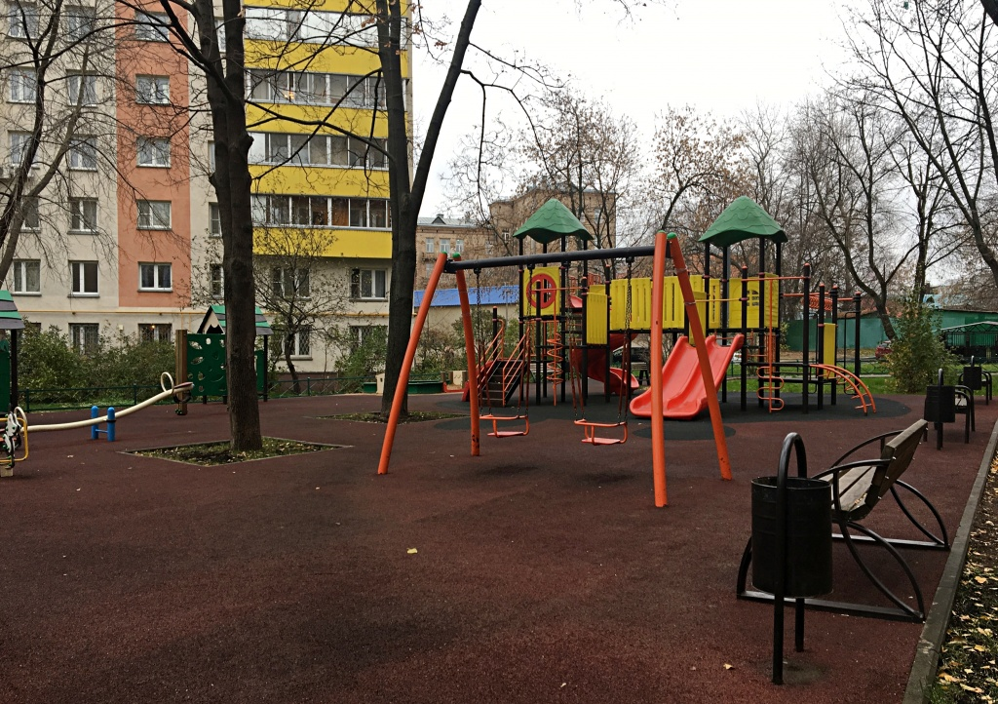
Спортивную площадку обустроили в Михайлово-Ярцевском. Фото: архив
Рабочие бригады 30 октября завершили благоустройство досуговой зоны вблизи Спортивного клуба «Медведь» в поселке Шишкин лес поселения Михайлово-Ярцевское.
— Подрядчики установили футбольные ворота и волейбольные стойки. Они подвесили баскетбольные кольца и сделали разметку на площадке. Кроме того, специалисты огородили зону забором, — сообщил специалист отдела жилищно-коммунального хозяйства и благоустройства администрации поселения Михайлово-Ярцевское Андрей Ашлапов.
Он добавил, что на территории спортивной площадки сделали тротуар, подготовили грунт для посадки газона и залили резиновое покрытие. В работах были задействованы две бригады специалистов.

Адрес страницы: http://tinao.mos.ru/presscenter/news/detail/7676620.html
Префектура Троицкого и Новомосковского административных округов города Москвы

